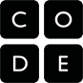
U
UNPLUGGED
For Loop Plezier
Lestijd: 25 minuten Deze basisles omvat alleen oefeningen. Er kunnen inleidende en afrondende suggesties worden gebruikt om dieper op het onderwerp in te gaan als daar tijd voor is.

OVERZICHT LES
We weten dat je loops (herhalingen) kunt gebruiken om iets steeds opnieuw te laten gebeuren. Nu gaan we leren hoe je loops kunt gebruiken met wat extra structuur.

LESOVERZICHT
Opstarten - 15 minuten
- Bespreking
- Woordenschat
- Voor Een en Voor Allen

Activity: For Loop Plezier - 25 minuten
- For Loop Plezier

Afronden - 10 minutes
- Napraatje – Wat hebben we geleerd?
- Woordenwirwar

Assessment - 5 minutes
- Condities met kaarten assessment

LESDOELEN

Leerlingen gaan:
Een start waarde, stop waarde en interval voor een “for loop” te bepalen
De tel waardes te illustreren die geraakt worden tijdens het uitvoeren van een for loop

LESRICHTLIJN

MATERIALEN, MIDDELEN EN VOORBEREIDING

Voor de leerling
Dobbelstenen (3 per 2 leerlingen)
Pennen & potloden
For Loop Plezier activiteitenblad
For Loop Plezier assessmentblad

Voor de leraar
Print one For Loop Plezier activiteitenblad per paar
Print one For Loop Plezier assessmentblad voor elke leerling

OPSTARTEN (20 MIN)

Review
Dit is een heel goed moment om de vorige les die je hebt gegeven nog eens te bespreken met je klas. We raden aan om de leerlingen, tussen de klassikale vragen door, in groepjes hun antwoorden te laten bespreken.

Hier zijn een paar vragen die je kunt bespreken:

Wat hebben we de vorige keer gedaan?
Wat had je graag willen doen?
Heb je na de les nog vragen bedacht die je wilt stellen?
Wat vond je het leukste van de laatste les?

LESTIP
Door aan het eind van de bespreking te vragen wat de leerlingen het leukste vonden, houden ze een positief gevoel over aan de vorige oefening, waardoor ze meer zin hebben in de lesstof voor vandaag.

Woordenschat
In deze les komt er één belangrijk nieuw woord voor.

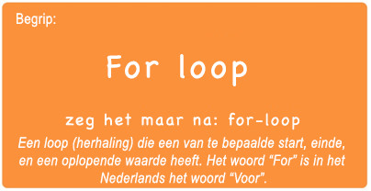

For Loop – zeg met haar na: for-loop
Een loop (herhaling) die een van te bepaalde start, einde, en een oplopende waarde heeft. Het woord “For” is in het Nederlands het woord “Voor”.

Voor Een en voor Allen
Als je de eerdere lessen omtrent herhalingen hebt gedaan (“Doe de loop”) dan kan je verwijzen naar het nut van loops (herhalingen) in het algemeen. Vertel dat er loops zijn die heel vaak voorkomen. Bijvoorbeeld een loop waarbij je bij moet bijhouden hoe vaak de herhaling is uitgevoerd.
Soms wil je niet starten met 1.
Soms wil je niet tellen met 1 tegelijk.
Met For Loops kun je een herhaling starten en stoppen op het moment dat jij dat wilt, met de grote van een stap die je zelf kunt bepalen.

Je kunt het principe illustreren met dit voorbeeld.

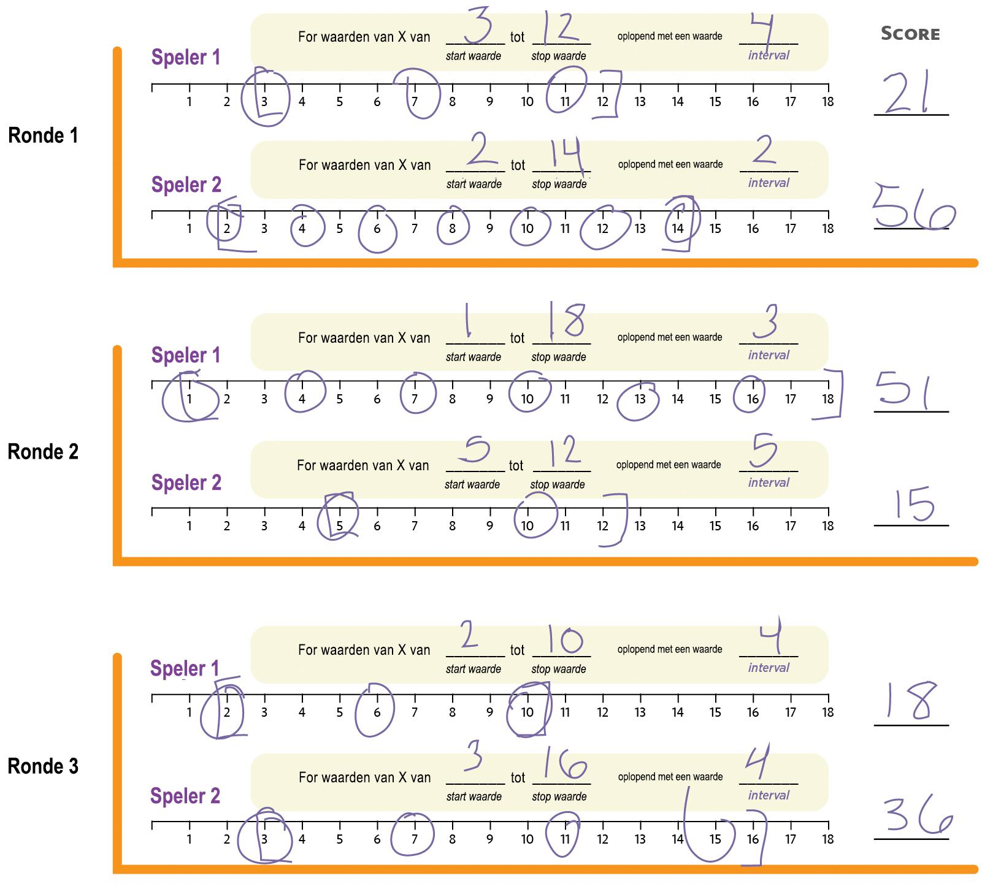

OEFENING: (20 MIN)

For Loop Plezier
Soms willen we iets een aantal keer herhalen en willen waarden volgen als we dit doen. Dit is waar je een “for loop” voor nodig hebt. Als je een loop (herhaling) gebruikt dan weet je vanaf het begin de start waarde, de eind waarde en met hoeveel de waarde moet veranderen elke keer als je de loop (herhaling) doet. De waarde die je bij herhaling moet toevoegen noemen we ook de interval.
Aanwijzingen:
  - Veel de leerlingen in groepjes van 2.

  - Om een ronde starten gooit elke leerling drie keer een dobbelsteen:
- 1 keer gooien om de start waarde van X te bepalen.
- 3 keer gooien om de stop waarde van X te bepalen.
- 1 keer om de interval te bepalen die er bij elke herhaling bij komt.

  - Gebruik de genummerde lijnen om de gemaakte loop vast te kunnen leggen.
- Start bij de start waarde van Xat the starting value of X
- Tel langs de genummerde lijn en omcirkel de nummers die overeenkomt met de bepaalde interval.
- Stop als je de van te voren bepaalde stop waarde arriveert.

  - Tel alle omcirkelde nummers bij elkaar op om jouw score te bepalen en geef dan de volgende speler de beurt.

  - Degene die 2 van de 3 potjes wint is de winnaar.

LESTIP
Als je dit spel speelt dan voer je eigenlijk deze code uit:

for (x=startValue; x <= stopValue; x = x + interval){ circle currentXvalue;
add currentXvalue to roundScore;
}

Het kan moeilijk zijn voor jonge kinderen om dit soort pseudocode te begrijpen, maar het kan helpen als je de leerling er al pratend door heen kan leiden als je dat zou willen.

WRAP-UP (5 MIN)

Napraatje: Wat hebben we geleerd?
Wat zou de interval moeten zijn als je wilt tellen van 4 naar 13 in drie stappen?
Wat kan je nog meer met een for loop doen?
Kan je een normale loop reproduceren met een for loop?
Wat zou je dan moeten doen?

Woordenwirwar
Voor welke van deze definities hebben we vandaag een begrip leren kennen?

"Iets meer dan eens op dezelfde manier doen"
"Loops (herhalingen) die een van te voren bepaald begin, einde en oplopende waarde hebben”
"Iets dat alleen onder een bepaalde voorwaarde kan worden gedaan”

...en wat is het begrip dat we hebben geleerd?

OPDRACHT (5 MIN)

For Loop Plezier Assessment
Deel het werkblad 'For Loop Plezier’ uit en laat je leerlingen de oefening zelfstandig uitvoeren nadat je de instructies goed hebt uitgelegd.
Door de voorgaande oefeningen zou dat niet moeilijk moeten zijn.

EXTRA KENNISVERWERVING
Gebruik deze oefeningen om de leerlingen extra kennis te laten verwerven. Ze kunnen worden gebruikt als oefeningen buiten de les of andere verrijking.

Doe het Andersom
Doe deze activiteit nog een keer maar laat de start waarde deze keer bepalen door drie keer met de dobbelsteen te gooien, en laat de stop waarde bepalen door één keer met de dobbelsteen te gooien. Zorg ervoor dat er negatieve waarde is voor de interval!

